**Conjugaison : le futur simple et le futur proche – 5eD**

Les futurs simple et proche servent à décrire des actions qui vont avoir lieu. Le futur proche sert à décrire une action qui va avoir lieu dans un futur **plus proche que** dans celui du **futur simple**.

**Règles et exemples**

|  |  |
| --- | --- |
| **Futur simple** : règle de formation | **Futur proche** : formation |
| **Verbe à l’infinitif** + terminaison du futur   |  |  | | --- | --- | | **parler** | Je parler**ai** | | **finir** | Tu finir**as** | | **apprendre** | Ils apprendr**ont** | | **pouvoir** | Vous pourr**ez** |   Terminaisons futur : **-ai, -as, -a, -ons, -ez, -ont**  Être : ser**ai**, ser**a**s, ser**a**, ser**ons**, ser**ez**, ser**ont**  Avoir : aur**ai**, aur**a**, aur**ons**, aur**ez**, aur**ont** | Verbe **aller au présent** + **verbe à l’infinitif**   |  |  | | --- | --- | | **aller au présent** | Exemples futur proche | | Je **vais** | Je vais **être** | | Tu **vas** | Tu vas **avoir** | | Il, elle, on **va** | Elle va **parler** | | Nous **allons** | Nous allons **finir** | | Vous **allez** | Vous allez **apprendre** | | Ils, elles **vont** | Ils vont **vouloir** | |

Exercices

1- Conjugue au **futur simple** à toutes les personnes les verbes : parler, finir, apprendre, pouvoir et aller.

2- Conjugue au **futur simple** à toutes les personnes les mêmes verbes que dans l’exercice 1.

3- Relie (attention, tu peux avoir plusieurs possibilités).

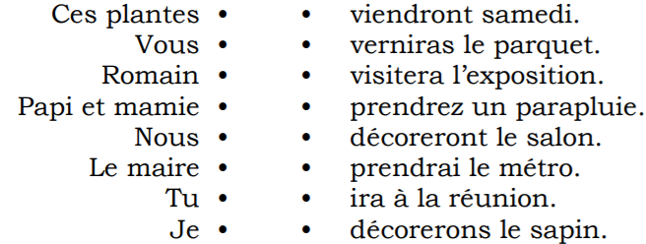

4- Conjugue les verbes entre parenthèses au futur simple.

L’an prochain, ma grande sœur (aller) au lycée. Tes parents (vouloir) peut-être dormir ici ? Nous (voir) bien ce qui (arriver). J’espère qu’ils (devenir) les meilleurs amis du monde ! (Faire)-tu le même parcours que nous ? Je ne (dire) rien de notre conversation. Nous (nettoyer) nos chaussures. Elles (payer) à réception du colis.

5- Conjugue les verbes de l’exercice 3 au futur proche cette fois-ci.

6- Récris les phrases à la personne indiquée mais au futur proche :

• Je ferai des mots-croisés en t’attendant. → Tu . • Que direz-vous en arrivant ? → Je. • Elles étudieront le russe au lycée. → Nous • On sera là de bonne heure. → Elle • Ils réussiront peut-être leur concours. → Elle. • Demain, tu auras des informations. → Vous

7- Invente et écris une phrase au futur **simple** avec ; Je et nous (deux phrases au total).

8- Invente et écris une phrase au futur **proche** avec : tu et elles. (deux phrases au total).